[亮度一调，图就“焕新”？南京市第一医院病理科研究遭质疑](https://mp.weixin.qq.com/s?__biz=MzkyNzY3NzY3Nw==&mid=2247501821&idx=6&sn=2bbd75de53c43dac7e80705b312bfc36)

[学术深瞳](javascript:void(0);)2025-04-24 13:32:42广东

近日，《International Journal of Biological Macromolecules》期刊2020年发表的题为**‘Trop2 inhibition of P16 expression and the cell cycle promotes intracellular calcium release in OSCC’ Trop2通过抑制P16表达和细胞周期促进口腔鳞癌细胞内钙释放**（doi: 10.1016/j.ijbiomac.2020.07.234 ）的研究被揭露跨期刊重复。该研究由 Lizhou Jia , Tengqi Wang , Guipeng Ding , Xingwang Kuai , Xiaolei Wang , Bin Wang , **Wei Zhao**（通讯作者）  , Youcai Zhao共同完成，通讯单位为南京市第一医院病理科。

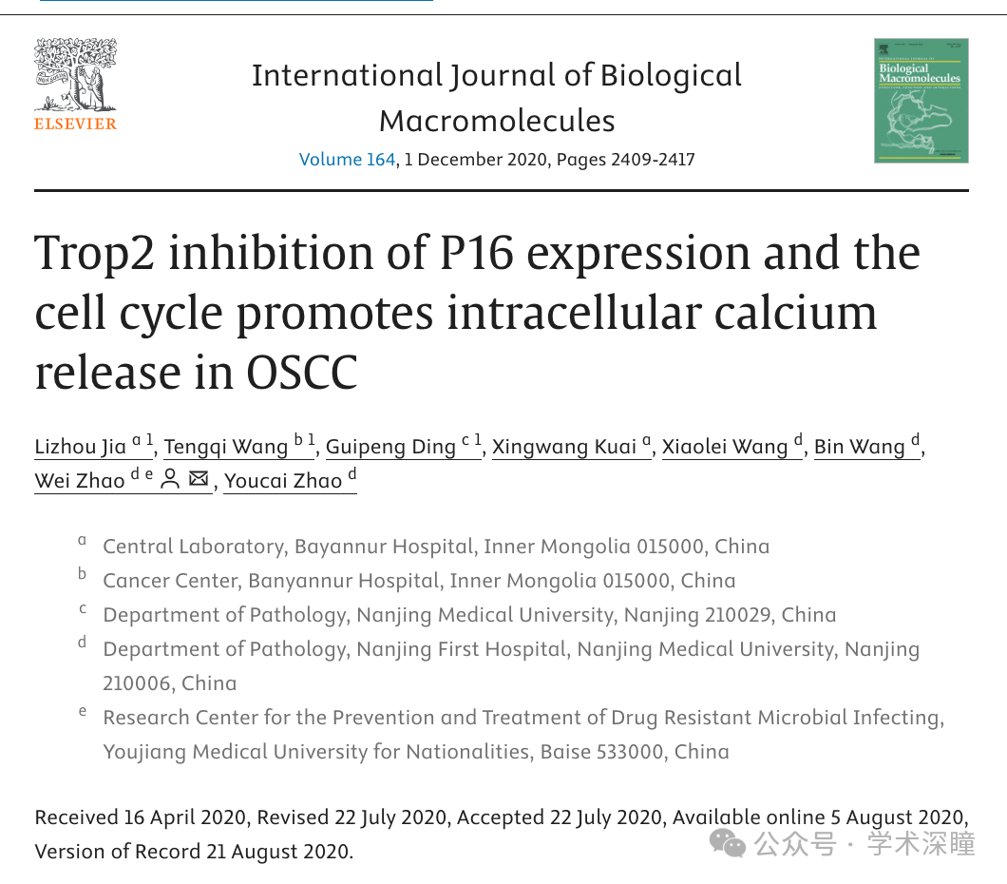

**2025年4月评论人Archasia belfragei指出：**

图 5A 似乎是之前发表的论文（Mao 等人，2019 年）的摘录，代表的是另一个实验？

https://jhoonline.biomedcentral.com/articles/10.1186/s13045-019-0793-7

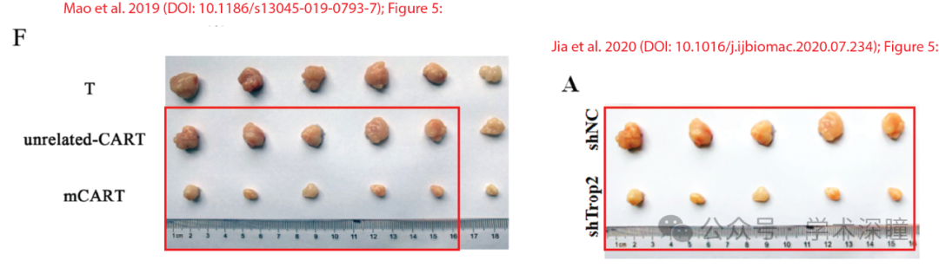

消息来源：

https://pubpeer.com/publications/321DB05E110A5E829065F8D0AE6962#0

如需论文查重，请联系QQ号3953278353

